**AMNESTY**

**INTERNATIONAL**

**GRUPPE FFB**

Ende März 2025 findet unser Bücherbasar wieder im Haus 10 des Klosterareals statt.

Abgabetermine: Sa, 15.03.25, 11 – 14 Uhr

Mo, 17.03.25, 18 – 1930 Uhr

Verkauf: Fr, 21.03.25, 16 – 19 Uhr

Sa, 22.03.25, 10 – 18 Uhr

So, 23.03.25, 10 – 16 Uhr

Gruppentreffen jeden 2. Dienstag im Monat

um 19:30 Uhr im Thomasraum der Gnaden-

kirche, Eingang Ettenhoferstraße, FFB West

14. Januar

11. Februar

11. März

8. April

13. Mai

3. Juni

Im Juli nach Vereinbarung, nicht

in der Gnadenkirche

16. September

14. Oktober

11. November

9. Dezember



MENSCHENRECHTE

**20**

**FÜR**

**DIE**

**KONTAKT** 

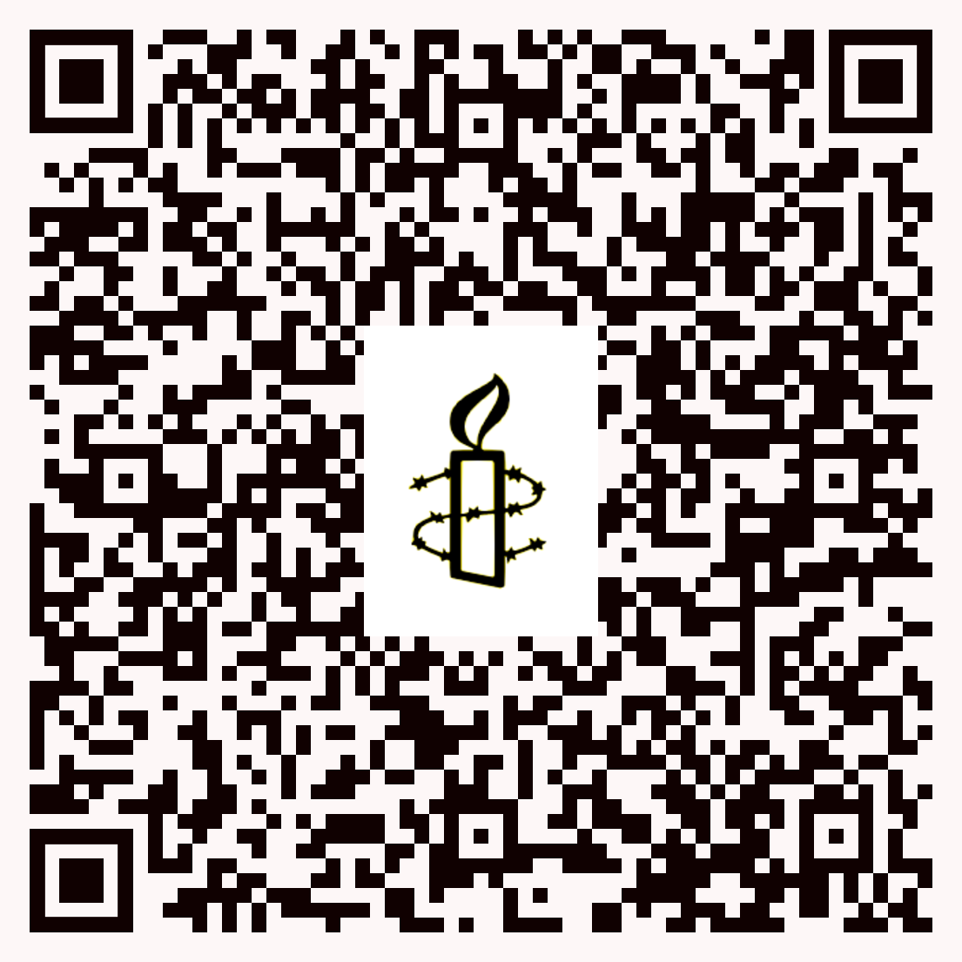

**25**

**www.amnesty.de**

[**www.amnesty-**](http://www.amnesty-)**ffb.de**

**E-Mail: amnesty-ffb@gmx.de**

**BÜCHERBASAR 2025** 

Wollen auch Sie sich

engagieren?

**GRUPPENTREFFEN 2025** 

Seit März 2014 betreuen wir als

Gruppenfall den Eritreer **Dawit Isaak**,

der sich in seiner Heimat für Meinungs-

und Pressefreiheit eingesetzt hatte

und 2001 verhaftet wurde.

Obwohl er die schwedische Staats-

bürgerschaft besitzt, wird er seitdem

ohne offizielle Anklage oder Gerichts-

verhandlung in verschiedenen Gefäng-

nissen Eritreas unter menschenun-

würdigen Bedingungen festgehalten.

Seit vielen Jahren gab es kein sicheres

Lebenszeichen von ihm. Seit Anfang Juli

2020 gibt es jedoch Berichte, die hoffen

lassen. So sagt z.B. seine Tochter,  dass

sie sichere Informationen hätte,  dass er

lebt (Stand Juli 2020).

Wir setzen uns für seine Freilassung

ein, da er ein gewaltloser, politischer

Gefangener ist, der nur deshalb inhaf-

tiert ist, weil er gegen die Einschrän-

kung von Meinungs- und Pressefreiheit

protestiert hat.

Dawit Isaak wurde mittlerweile mehrfach

ausgezeichnet.

**BRIEFKREIS**

**UNSER FALL**

**UNSERE GRUPPE**

**Amnesty International** ist eine

Menschenrechtsorganisation

* weltweit
* unabhängig
* nicht konfessionell gebunden
* überparteilich

**Amnesty International** arbeitet

* für die Freilassung von gewaltlosen

politischen Gefangenen

* für faire und zügige Gerichtsverfahren
* gegen Folter und Todesstrafe
* gegen die Abschiebung, Zurück-

weisung und Auslieferung von

Flüchtlingen

**Spendenkonto Amnesty International:**

Bank für Sozialwirtschaft

IBAN: DE23 3702 0500 0008 0901 00

BIC: BFSWDE33XXX

Gruppen-Kennziffer: 1621



**SPENDEN**



Wer nicht Gruppenmitglied werden, sich

aber dennoch engagieren will, kann bei

unserem Briefkreis mitmachen: Sie er-

halten dann einmal im Monat Infos zu

einem von AI recherchierten Fall mit

einem Briefvorschlag. Den Brief oder die

E-Mail brauchen Sie nur mit Datum,

Absender und Unterschrift versehen

und absenden.

*Nähere Informationen dazu bei:*

Elisabeth Schneider, Telefon: 08141 / 44055

E-Mail: mich-el.schneider@t-online.de

Im August 1977 wurde die Fürstenfeld-

brucker AI-Gruppe gegründet. Wir sind

ein Kreis interessierter und engagierter

Menschen zwischen 18 und 80 …

* wir schreiben Briefe an Staats-

präsidenten, Minister, Diplomaten

* wir formulieren Petitionen und beteiligen

uns an Eilaktionen (urgent actions)

sowie an weltweiten AI-Kampagnen

* wir informieren die Öffentlichkeit über

Menschenrechtsverletzungen

* wir sammeln Unterschriften
* wir veranstalten Infostände,

Ausstellungen, Benefizkonzerte,

Vorträge, Bücherflohmärkte …







**AMNESTY - PROFIL**